Nombre: _______________________________________ curso: __________
Objetivo: Ejercitar Decenas y Unidades
Ver link donde explica la profesora Edith:
https://www.loom.com/share/9f9514a6db8c419fbe637ab3f7ede28b
1.- Encierra en grupos de 10 elementos y completa.
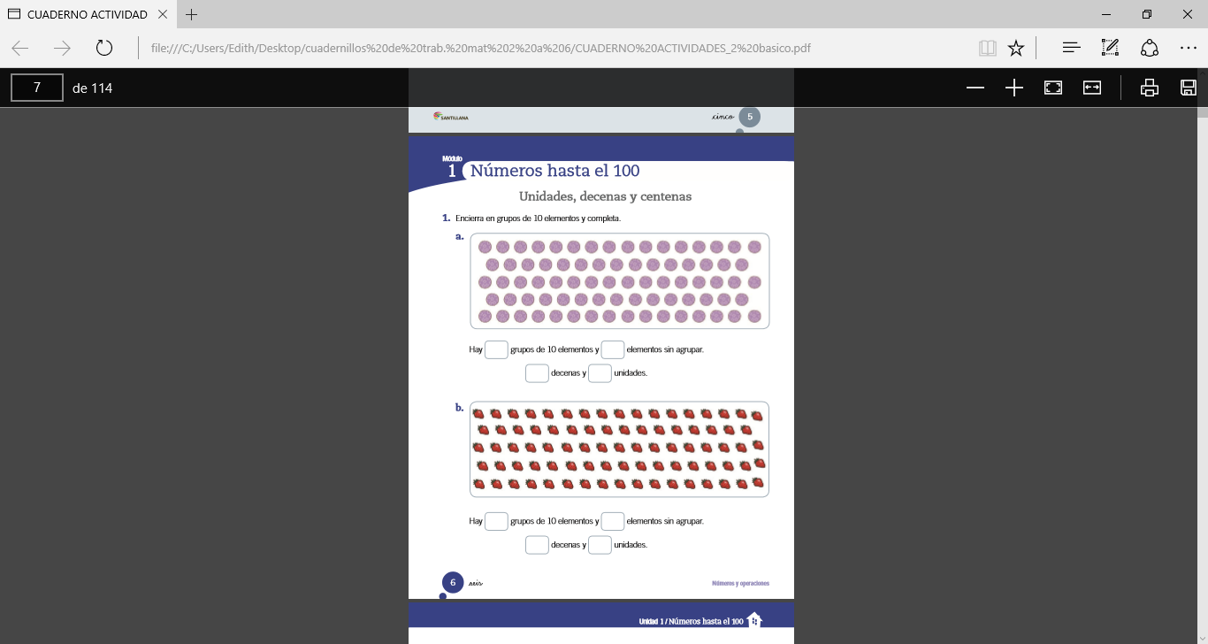
Hay ________ grupos de 10 elementos y ______elementos si agrupar.
_________ decenas y _____ unidades.
Hay ________ grupos de 10 elementos y ______elementos si agrupar.
_________ decenas y _____ unidades.
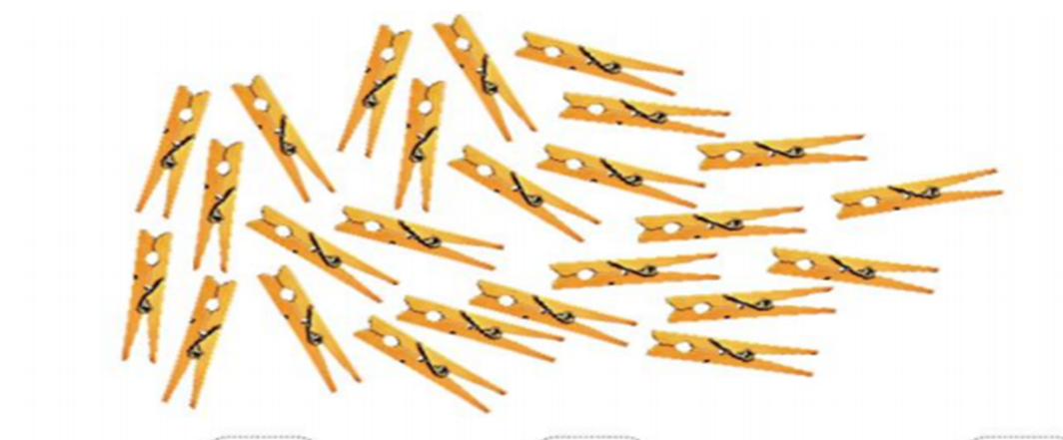

Hay ________ grupos de 10 elementos y ______elementos si agrupar.
_________ decenas y _____ unidades.

2.- Utiliza para representar los números en decenas y unidades. Guíate por el ejemplo.
36

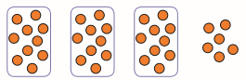

6
3
Decenas y unidades.

Ilustración 145
45

Decenas y unidades.

67

Decenas y unidades

82

Decenas y unidades

Sus dudas al correo de la profesora: edithortiz@gmail.com

